**Instrucciones:**

Resuelve cada uno de los siguientes problemas. Escribe el procedimiento o no será calificado.

1.- A una pared se encuentra unida una barra horizontal de 4m de longitud y 80 kp de peso ubicado a 1.5 m del muro y en su extremo libre pende una carga de 90 kp. Calcula la tensión en el cable y la Fuerza de compresión (reacción) en la barra.

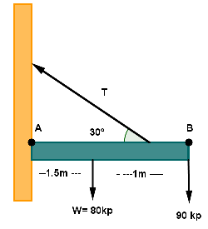

2.- Una barra AB de 5m horizontal en equilibrio, uniforme de 200 kp de peso, se encuentra anclada a un mástil, como indica la figura; de ella pende un peso de 100 kp y se encuentra sostenida por un cable al mástil, como indica la figura sig. Calcula el valor de la Tensión, así como la reacción que provoca en B.



3.- Un anuncio de 100 kp cuelga del extremo de una barra AD de 3m de largo, la cual se encuentra anclada a una pared y sostenida por un cable. Si el peso de la barra es de 200 kp a 1.5 de A, como muestra la figura (3), calcula el valor de la tensión en el cable, así como la reacción de la barra en A.



4.- Una barra uniforme AB de 4m de long. y 60 kp de peso está unida a un mástil por medio de una articulación en A y del otro extremo, B, unido al mástil por medio de una cuerda, pende una carga de 150 kp. La barra y la cuerda forman con el mástil ángulos de 50⁰ y 80⁰ respectivamente; calcula la tensión de la cuerda y la reacción R en el extremo inferior de la barra.



5.- Una escalera uniforme de 6 m de largo y 500 N de peso concentrado en su centro, se encuentra equilibrada y apoyada en una pared sin rozamiento. Calcular la fuerza horizontal en la pared R(reacción), así como la F en el suelo.



*Envíalo a través de la Plataforma Virtual.  
 Recuerda que el archivo debe ser nombrado:****Apellido Paterno_PrimerNombre_Actividad_Integradora_Problemas***